

PROPOSAL PROGRAM KREATIVITAS MAHASISWA

**SISTEM MONITORING DAN KONTROLING BERBASIS IOT UNTUK MEMBANTU PETANI MENINGKATKAN PRODUKSI TOMAT**

BIDANG KEGIATAN:

PKM KARSA CIPTA

Diusulkan oleh :

Rizki Wijanarko; 171331029; 2017

Adinda Ismalian; 181331002; 2018

Dena Amelia; 161331011; 2016

**POLITEKNIK NEGERI BANDUNG**

**BANDUNG**

**2019**

# **PENGESAHAN PKM-KARSACIPTA**

**DAFTAR ISI**

**HALAMAN JUDUL** i

**PENGESAHAN PKM-KARSACIPTA** ii

**DAFTAR ISI** iii

**BAB I** **PENDAHULUAN** 1

1.1 Latar Belakang 1

1.2 Luaran yang Diharapkan 2

1.3 Manfaat Produk 2

**BAB II TINJAUAN PUSTAKA** 3

**BAB III TAHAP PELAKSANAAN** 4

3.1 Perancangan 4

3.2 Realisasi 4

3.3 Pengujian 4

3.1 Analisis 5

3.2 Evaluasi 5

**BAB IV BIAYA DAN JADWAL KEGIATAN** 6

4.1 Anggaran Biaya 6

4.2 Jadwal kegiatan 6

**DAFTAR PUSTAKA** 7

**Lampiran 1. Biodata Ketua, Anggota, dan Dosen Pendamping** 8

**Lampiran 2. Justifikasi Anggaran Kegiatan** 14

**Lampiran 3 Susunan Organisasi Tim Pelaksana dan Pembagian Tugas** 16

**Lampiran 4. Surat Pernyataan Ketua Pelaksana** 17

**Lampiran 5. Gambaran Teknologi yang Akan Diterapkembangkan** 18

**BAB I**

# **PENDAHULUAN**

1. **Latar Belakang**

Indonesia sebagai salah satu negara agraris, yang memiliki lahan pertanian yang cukup luas. Menyiram tanaman secara manual di perkebunan dapat menguras banyak energi serta membutuhkan banyak waktu, karena lahan perkebunan yang digunakan biasanya cukup luas. Mengetahui kebutuhan apa saja yang diperlukan tanaman tomat juga tentu saja tidak terlalu efektif jika dilakukan secara manual. Selain itu, tanaman tomat termasuk salah satu tanaman yang paling banyak dibutuhkan oleh masyarakat dan memiliki nilai yang ekonomis. Tanaman tomat sangat tidak cocok dibudidayakan pada tanah yang tergenang oleh air atau becek, sebab pada tanah yang memiliki kondisi tersebut sangat rentan membusuk hingga tidak mampu melangsungkan proses hidupnya. Oleh sebab itu dengan adanya perkembangan teknologi yang telah ada saat ini kita dapat mengetahui kondisi tanaman dengan lebih canggih.Dalam kapasitas untuk perkebunan, sangat merugikan jika tanaman yang dihasilkan tidak sesuai yang diharapkan atau gagal panen. Para petani tentu membutuhkan alat yang memudahkan pekerjaan mereka, sekaligus menguntungkan bagi mereka.

Dari berbagai macam permasalahan yang ada, banyak solusi telah digunakan selama ini, misalnya untuk cara yang paling sederhana kita bisa memasukkan jari kita ke dalam tanah tanaman kira-kira sampai sedalam dua buku jari tangan untuk mengecek kelembapan tanah (Akhmad, 2017). Rancang Bangun Prototype Sistem Monitoring Kelembapan Tanah Melalui SMS Berdasarkan Hasil Penyiraman Tanaman (Yahwe, et al., 2016). Rancang Bangun Sistem Monitoring Iklim Mikro Pada Budidaya Tanaman Holtikultural Menggunakan Mikrokontroler Arduino Mega 2560 Berbasis *Internet Of Things* (IoT) (Erika, 2018). Sistem Kontrol dan Monitoring Pertumbuhan Tanaman Hortikultura Pada *Smart Garden* (Sari, et al., 2017)*.*

Cara yang pertama masih berupa cara yang sangat tradisional untuk mengecek kelembapan tanah sehingga hasilnya menjadi tidak akurat. Cara kedua hingga cara keempat di atas, masih berupa monitoringnya saja dan belum maksimal. Dan cara yang terakhir sudah cukup handal tetapi masih ada kekuarangan untuk bagian pada tangki air, belum adanya monitoring pada tangki air yang akan digunakan untuk tempat penampungan air, serta tidak dapat dilihat langsung dari jarak jauh. Maka dari itu, untuk mengatasi permasalahan yang ada, dilakukan inovasi dan pengembangan dari teknologi yang telah ada, yaitu dengan membuat sistem monitoring pada tanaman tomat untuk bagian kelembapan tanah, suhu udara, pH tanah dan sistem monitoring pada tangki air sebagai penampungan air dengan kontroling dari jarak jauh untuk menyiram tanaman dan pengisian tangki air, serta dilengkapi kamera *ip*.

Gambaran umum cara kerja dari teknologi ini yaitu, pada tanaman tomat akan dipasangkan sensor kelembapan tanah (*soil moisture)*, sensor pH tanah dan sensor suhu udara disekitar tanaman. Lalu kelembapan tanah, pH tanah dan suhu udara akan dimonitoring melalui aplikasi di *smartphone*. Kemudian kita juga bisa meyiram tanaman tersebut melalui aplikasi, jika hasil dari data sensor kelembapan tanah menyatakan kering dan suhu udaranya terlalu panas untuk tanaman tomat tersebut. Tangki air juga akan dimonitoring, jika tangki air tersebut kosong maka akan ada pemberitahuan dari sistem kepada aplikasi dan kita tinggal mengisi tangki air tersebut melalui aplikasi. Untuk melihat alat bekerja dengan baik walaupun dari jarak jauh kita gunakan kamera ip untuk pemantauan. Semua sistem pada alat akan bekerja secara *realtime.*

Jika alat ini terealisasi diharapkan bisa membantu memudahkan petani perkebunan atau pemilik perkebunan dalam merawat tanaman pada tempat yang cukup luas dengan menghemat tenaga dan waktu sehingga produksi tomat bisa meningkat.

1. **Luaran yang Diharapkan**

Luaran yang diharapkan dari pembuatan proposal ini adalah dapat merealisasikan suatu produk sistem monitoring tanaman tomat yang dapat dikontrol dari jarak jauh sehingga dapat memudahkan petani dalam merawat tanaman tomat. Sehingga produksi tomat bisa lebih meningkat.

1. **Manfaat Produk**

Produk yang kami rancang adalah produk yang berupa Sistem Monitoring dan Kontroling Berbasis IoT Untuk Membantu Petani Meningkatkan Produksi Tomat. Sistem tersebut merupakan pengembangan dari sistem-sistem perawatan tanaman yang telah ada dan memiliki beberapa keunggulan, adapun penjelasnnya sebagai berikut :

* + - 1. Produk ini dapat menghemat waktu dan energi bagi para petani tomat dalam meningkatkan produksi tomat.
      2. Produk ini dilengkapi sistem monitoring yang beragam seperti, monitoring kelembapan tanah, monitoring pH tanah, monitoring suhu udara dan monitoring tangki air.
      3. Produk ini memiliki keakuratan dalam pengukuran sensor-sensornya.
      4. Produk ini dapat dimonitring dan dikontrol dari jarak jauh, darimanapun dan kapanpun.

Adapun fungsi dari alat kami adalah sebagai berikut :

1. Sebagai alat untuk menyiram tanaman tomat di perkebuanan tomat dengan menggunakan aplikasi yang menjadikan keefisienan dalam waktu bagi petani dalam menyiram tanaman tomat.
2. Sebagai alat untuk memonitoring kelembapan tanah, pH tanah, suhu udara lingkungan.
3. Sebagai alat untuk memonitoring level ketinggian air pada tangki air.
4. Menyiram tanaman dari jarak jauh dengan menggunakan aplikasi.

# **BAB II**

# **TINJAUAN PUSTAKA**

Banyak solusi telah diusulkan selama ini untuk merawat tanaman agar tanaman tersebut menghasilkan buah dan sayur dengan baik, seperti berikut ini.

Memasukkan jari kita ke dalam tanah tanaman, kira-kira sampai sedalam dua buku jari tangan untuk mengecek kelembapan tanah (Akhmad, 2017). Dengan cara yang begitu sederhana kita dapat mengetahui kelembapan tanah. Kita tidak memerlukan alat bantuan apapun sehingga biaya yang dikeluarkan juga tidak akan besar. Namun, dengan cara seperti itu kita tidak tahu secara pasti berapa banyak air yang dibutuhkan oleh tanaman. Hal tersebut sangat tidak akurat untuk hasil yang ada.

Rancang Bangun Prototype Sistem Monitoring Kelembapan Tanah Melalui SMS Berdasarkan Hasil Penyiraman Tanaman (Yahwe, et al., 2016). Kelemahan sistem ini yaitu, sensor yang digunakan hanya sensor kelembapan tanah saja sehingga belum efektif untuk mengatahui kondisi lain tanaman. Lalu data yang dikirimkan hanya berupa SMS yang bisa dibilang belum begitu canggih untuk teknologi yang sudah ada.

Rancang Bangun Sistem Monitoring Iklim Mikro Pada Budidaya Tanaman Holtikultural Menggunakan Mikrokontroler Arduino Mega 2560 Berbasis *Internet Of Things* (IoT) (Erika, 2018). Sistem tersebut hanya menggunakan monitoring pada sensor kelembapan tanah dan sensor suhu yang hasilnya dikirimkan ke *smartphone*. Tetapi tidak terdapat kendali atau kontrol alat untuk menanggulangi dari hasil data sensor yang telah diperoleh.

Sistem Kontrol dan Monitoring Pertumbuhan Tanaman Hortikultura Pada *Smart Garden* (Sari, et al., 2017)*.* Prinsip kerja dari sistem ini hampir sama dengan sistem yang akan kami buat akan tetapi belum adanya monitoring pH tanah dan monitoring tangki air pada penyimpanan air untuk menyiram tanaman. Lalu belum adanya kendali atau kontrol untuk mengisi air ke tangki. Serta belum ditambahkannya kamera *ip* agar keadaan perkebunan bisa dilihat langsung dari jarak jauh.

Beberapa solusi yang telah disebutkan relatif belum maksimal dan tidak menyuluruh untuk kondisi tanaman tomat dan kurang optimal dalam menjaga pertumbuhan pada tanaman tomat dengan baik. Untuk permasalahan tersebut, diusulkan pembuatan alat dengan lebih melengkapi sensor-sensor untuk tanaman, seperti sensor kelembapan tanah, sensor pH tanah dan sensor suhu udara. Serta ditambahkan monitoring pada penampungan air sehingga kita tidak perlu repot-repot mengecek penampungan air, selain itu kita juga bisa langsung mengisi air pada tangki melalui aplikasi yang akan dibuat. Penambahan kamera *ip* juga diharapkan dapat memaksimalkan petani tomat/pemilik perkebunan tomat untuk mengontrol dan melihat langsung dari jarak jauh cara kerja alat yang akan dibuat ini, maupun perkebunan tomat tersebut.

# **BAB III**

# **TAHAP PELAKSANAAN**

## **Perancangan**

Perancangan sistem yaitu dibagi menjadi tiga sub bagian yaitu, bagian monitoring, kontroling dan *server* aplikasi pada alat yang akan dibuat. Pada bagian monitoring akan ada empat macam monitoring. Monitoring yang pertama yaitu pada level kelembapan tanah, dimana kita mengukur kelembapan tanah dari yang kering sampai lembab dari nilai-nilai angka yang tampil nanti kita akan mengetahui, semakin besar nilai yang diukur sensor maka semakin lembab keaadaan tanah tanaman tomat. Monitoring yang kedua yaitu pH tanah tanaman tomat, sensor akan mengukur pH tanah dari mulai 0-14, jika sensor mengukur pH tanah sebesar 0-6 maka tanah bersifat asam, nilai 7 berarti tanah bersifat netral dan nilai 8-14 adalah tanah bersifat basa. Monitoring yang ketiga yaitu monitoring suhu lingkungan, sensor suhu akan mengukur suhu sekitar tanaman tomat dalam derajat *celcius.* Yang terakhir yaitu monitoring pada bagian sistem tangki air, dimana kita bisa memonitoring isi dari tangki air.

Pada bagian kontroling yaitu *user* dapat menyiram tanaman tomat dari jarak jauh, jika *user* menerima data dari hasil monitoring sensor yang ditampilkan pada aplikasi dalam kondisi kering dan suhunya terlalu panas, *user* dapat menyiram tanaman langsung melaui aplikasi. Begitu pula pada tangki air, jika *user* menerima data dari hasil monitoring sensor ketinggian air pada tangki kosong, maka *user* bisa langsung mengisi air melalui aplikasi pada *smartphone* dari jarak jauh melalui internet.

Pada bagian *server* aplikasi, data-data yang dikirimkan oleh keempat sensor akan diikumpulkan dan disimpan ke *cloud* internet atau *web* *server* lalu *server* akan mengirimkan data yang akan ditampilkan melalui aplikasi. Sehingga *user* dapat mengetahui kondisi tanaman tomat dan dapat melakukan tindakan pada tanaman sesuai dengan data, dari manapun dan kapanpun secara *realtime*.

## **Realisasi**

Konsep sistem yang telah didapat akan direalialisasikan secara bertahap dimulai dari pengujian sensor-sensor yang akan digunakan, keakuratan nilai pada sensor menjadi hal penting agar data yang didapat semakin bagus. Lalu yang kedua pada kontroling akan digunakan relay yang akan terintegrasi dengan arduino/mikrokontroler sebagai sistem agar sistem dapat dikontrol *on/off*. kemudian pembuatan halaman *web* sebagai media interface *user* dengan *Server* dengan menggunakan bahasa pemrograman HTML dan PHP serta *database* yang di buat menggunakan MYSQL dan di daftarkan pada *WEB* *HOSTING* agar halaman *web* yang dibuat dapat di akses oleh Internet.

1. **Pengujian**

Parameter yang akan diuji dari keseluruhan sistem yaitu, sistem sensor kelembapan tanah, sensor pH tanah, sensor suhu lingkungan sekitar dan sensor ketinggian air (*water level*), dan aplikasi pada *smartphone* yang akan dijalankan. Berikut penjelasan dari sistem yang akan diuji:

1. Sensor kelempaban tanah

Sensor kelembapan tanah adalah sensor yang berfungsi untuk mendeteksi level kelembapan tanah, dimana sensor mendeteksi keadaan tanah yang kering ataupun lembab. Pada sensor ini akan mengukur nilai kelembapan pada tanah tanaman tomat, jika nilai yang terukur semakin besar maka tanah tanaman tersebut semakin lembab keadaaannya.

1. Sensor pH tanah

Sensor akan mengukur pH tanah dari mulai 0-14, jika sensor mengukur pH tanah sebesar 0-6 maka tanah bersifat asam, nilai 7 berarti tanah bersifat netral dan nilai 8-14 adalah tanah bersifat basa. Tingkat kemasaman tanah (pH) yang sesuai untuk budidaya tomat ialah berkisar 5,0-7,0.

1. Sensor Suhu Lingkungan

Sensor suhu akan mengukur suhu sekitar tanaman tomat dalam derajat *celcius.* Semakin tinggi nilai suhu maka keadaan likungan sekitar semakin panas.

1. Sensor Ketinggian air

Sensor ini berfungsi sebagai pengukur level ketinggian air pada tangki air, Pada sensor ini akan mengukur seberapa ketinggian air yang terdapat pada tangki air..

1. Aplikasi pada *Smartphone*

Aplikasi ini berfungsi sebagai alat untuk monitoring dan kontroling sistem pada tanaman tomat ini, dimana aplikasi ini dijalankan pada *smartphone*. Aplikasi akan memberikan pemberitahuan kepada pengguna bagaimana keadaan tanah di perkebunan tomat dan tangki air. Apabila kita mengetahui keadaan pada perkebunan, maka kita bisa mengontrol kebutuhan tanaman tersebut dengan menggunakan aplikasi ini.

* 1. **Analisis**

Data yang diuji hasilnya akan direpresentasikan dalam bentuk sistem kemudian dianalisis. Pengiriman data akan diuji melalui pembacaan hasil data dari mikrokontroler. Keakurat data-data dari sensor harus sesuai dengan aslinya. Data ditransmisikan melalui media internet menggunakan wifi. Data yang dikirimkan berupa data dari sensor yang memberitahukan keadaan tanah dan volume tangki air

* 1. **Evaluasi**

Diharapkan sistem ini bisa memudahkan petani tomat untuk mengontrol dan mengetahui bagaimana keadaan pada perkebunan tomat. Sehingga dengan menggunakan sistem ini, tidak ada lagi masalah gagal panen karena ketidak akuratan data keadaan pada tanah diperkebunan tomat. Dari sistem secara keseluruhan, diharapkan sistem dapat bekerja secara cepat dan efisien.

# **BAB IV**

**BIAYA DAN JADWAL KEGIATAN**

* 1. **Anggaran Biaya**

|  |  |  |
| --- | --- | --- |
| **No** | **Jenis Biaya** | **Biaya (Rp)** |
| 1 | Perlengkapan yang diperlukan | 2.980.000 |
| 2 | Bahan habis pakai | 8.533.000 |
| 3 | Biaya Perjalanan | 500.000 |
| 4 | Lain-lain | 390.000 |
| TOTAL | | 12.403.000 |

* 1. **Jadwal kegiatan**

|  |  |  |  |  |  |  |  |  |  |  |  |  |  |  |  |  |  |  |  |  |  |
| --- | --- | --- | --- | --- | --- | --- | --- | --- | --- | --- | --- | --- | --- | --- | --- | --- | --- | --- | --- | --- | --- |
| No | Jenis Kegiatan | Bulan Ke-1 | | | | Bulan Ke-2 | | | | Bulan Ke-3 | | | | Bulan Ke-4 | | | | Bulan Ke-5 | | | |
| 1 | 2 | 3 | 4 | 1 | 2 | 3 | 4 | 1 | 2 | 3 | 4 | 1 | 2 | 3 | 4 | 1 | 2 | 3 | 4 |
| 1. | Tahap Perancangan |  |  |  |  |  |  |  |  |  |  |  |  |  |  |  |  |  |  |  |  |
| 2, | Tahap Realisasi |  |  |  |  |  |  |  |  |  |  |  |  |  |  |  |  |  |  |  |  |
| 3. | Tahap Pengembangan |  |  |  |  |  |  |  |  |  |  |  |  |  |  |  |  |  |  |  |  |
| 4. | Tahap Implementasi |  |  |  |  |  |  |  |  |  |  |  |  |  |  |  |  |  |  |  |  |
| 5. | Tahap Pengujian dan Uji Coba |  |  |  |  |  |  |  |  |  |  |  |  |  |  |  |  |  |  |  |  |
| 6. | Pengujian sistem keseluruhan |  |  |  |  |  |  |  |  |  |  |  |  |  |  |  |  |  |  |  |  |
| 7. | Analisis dan pemecahan masalah |  |  |  |  |  |  |  |  |  |  |  |  |  |  |  |  |  |  |  |  |
| 8. | Penulisan laporan akhir |  |  |  |  |  |  |  |  |  |  |  |  |  |  |  |  |  |  |  |  |

# **DAFTAR PUSTAKA**

Agroteknologi, 2016. *Syarat Tumbuh Tanaman Tomat.* [Online]   
Available at: agroteknologi.id/syarat-tumbuh-tanaman-tomat/  
[Diakses 29 Desember 2018].

Akhmad, 2017. *Pengaruh Kelembaban Terhadap Tanaman.* [Online]   
Available at: https://www.akhmadshare.com/2017/01/pengaruh-kelembaban-terhadap-tanaman.html.  
[Diakses 12 Februari 2018].

Erika, Y., 2018. *Rancang Bangun Sistem Monitoring Iklim Mikro Pada Budidaya Tanaman Holtikultural Menggunakan Mikrokontroler Arduino Mega 2560 Berbasis Internet Of Things(IoT),* Bandar Lampung: Universitas Lampung.

Sari, D. M., Hasanuddi, Z. B. & D., 2017. *Sistem Kontrol dan Monitoring Pertumbuhan Tanaman Hortikultura Pada Smart Garden,* Makassar: Universitas Hasanuddin.

Ulya, 2018. *Syarat Tumbuh Tanaman Tomat dan Metode Pemupukannya.* [Online]   
Available at: https://ulyadays.com/tanaman-tomat/  
[Diakses 29 Desember 2018].

Yahwe, C. P., I. & Aksara, L. F., 2016. Rancang Bangun Prototype Sistem Monitoring Kelembapan Tanah Melalui SMS Berdasarkan Hasil Penyiraman Tanaman. *semanTIK,* 2(1), pp. 97-110.

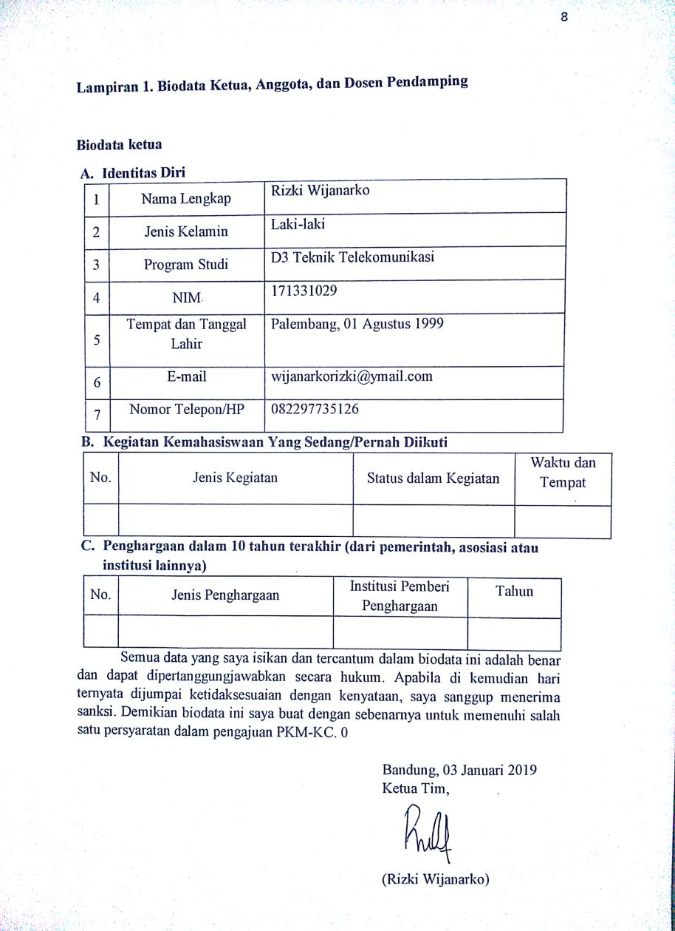**Lampiran 1. Biodata Ketua, Anggota, dan Dosen Pendamping**

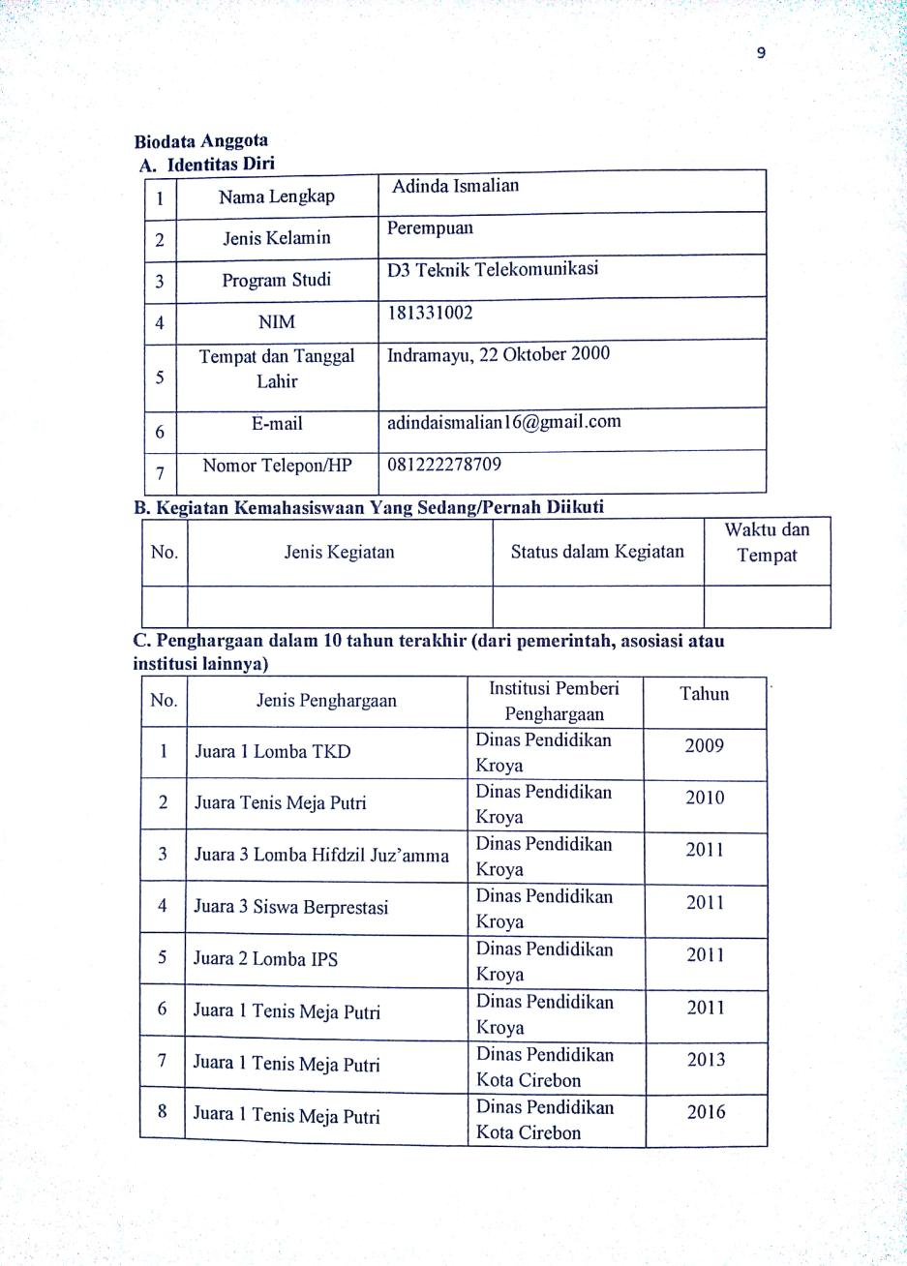

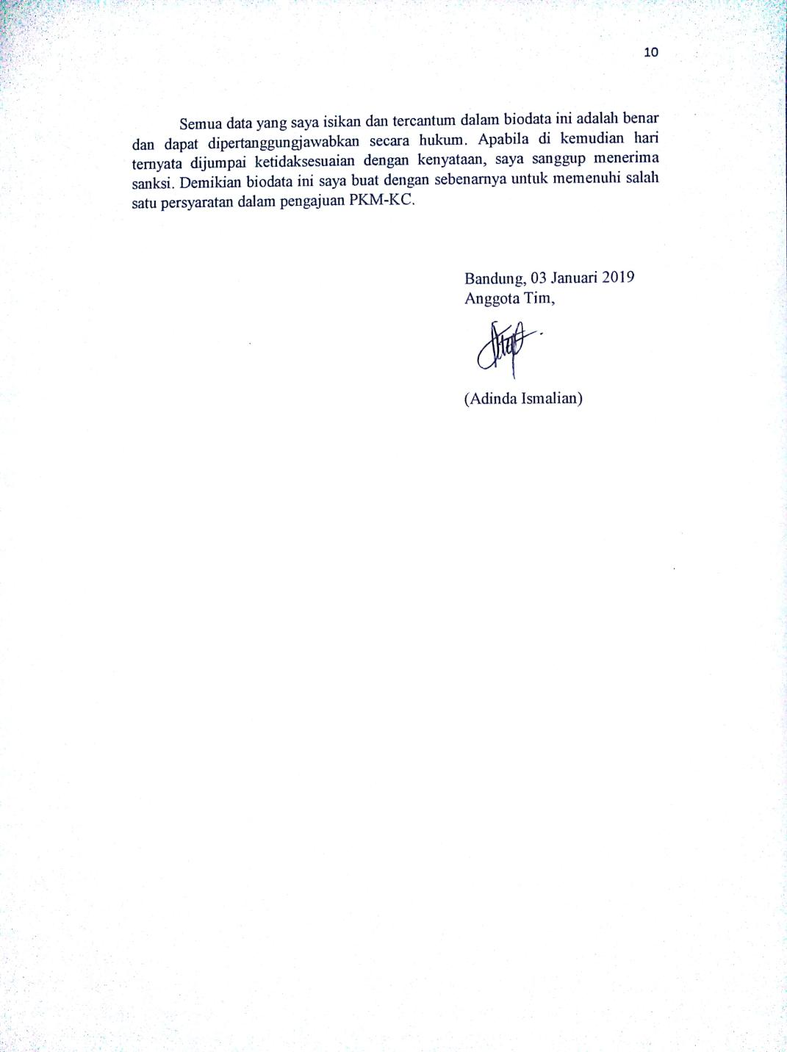

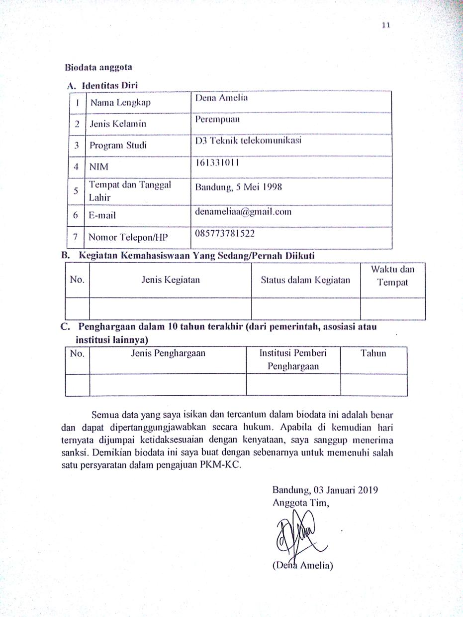

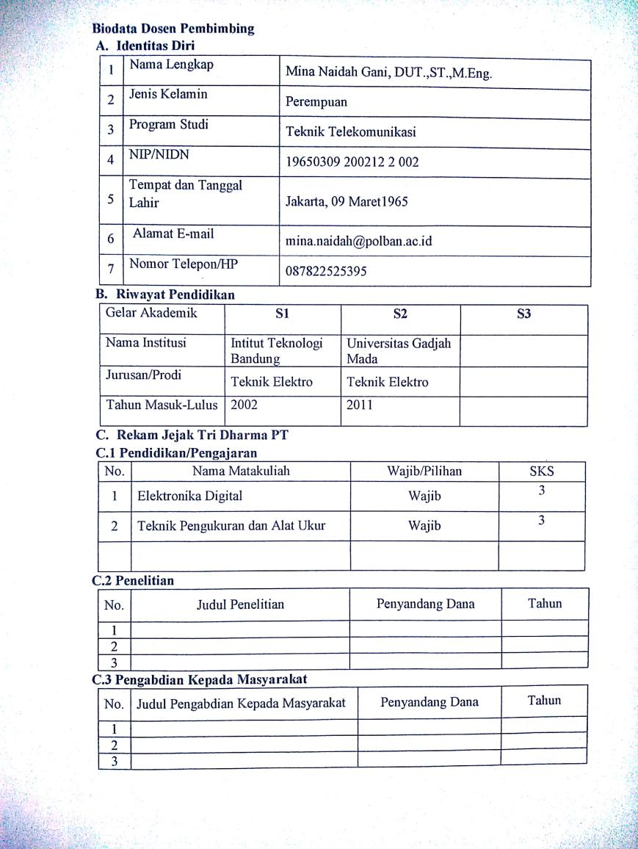

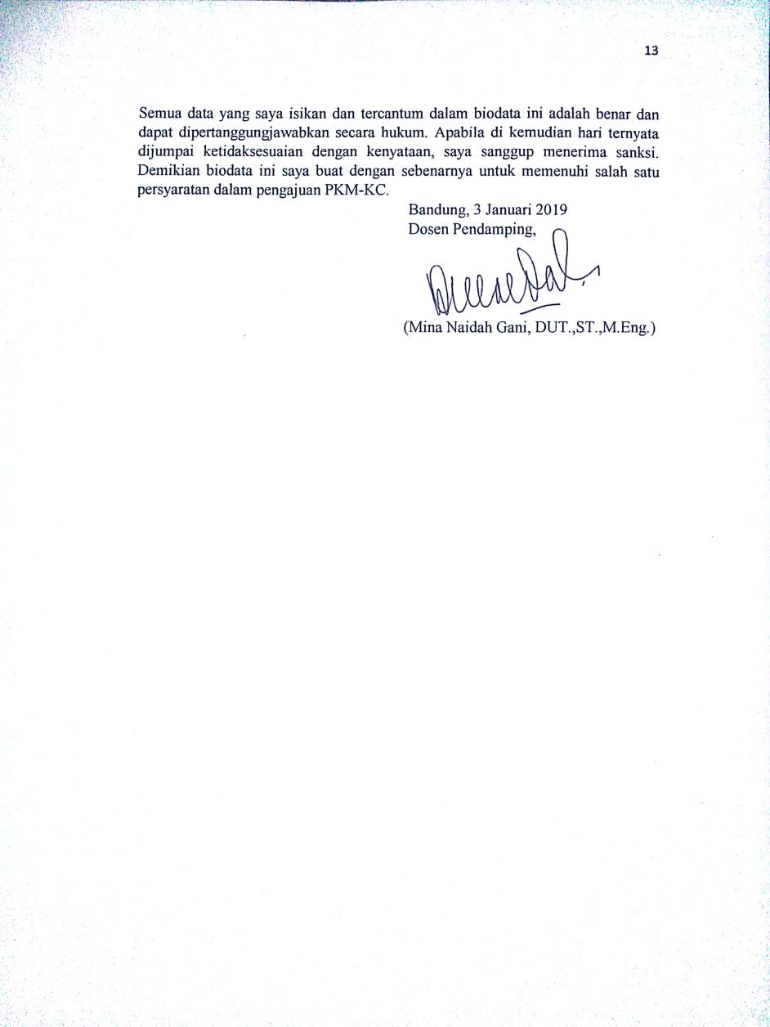

# **Lampiran 2. Justifikasi Anggaran Kegiatan**

|  |  |  |  |  |
| --- | --- | --- | --- | --- |
| 1. Jenis Perlengkapan | | Volume | Harga Satuan (Rp) | Nilai (Rp) |
| * Power Supply | | 1 | 1.000.000 | 1.000.000 |
| * Toolkit | | 1 | 500.000 | 500.000 |
| * Multimeter | | 1 | 200.000 | 300.000 |
| * Toolbox | | 1 | 500.000 | 500.000 |
| * Breadboard | | 5 | 30.000 | 150.000 |
| * Timah | | 3 | 30.000 | 90.000 |
| * Lem | | 10 | 10.000 | 100.000 |
| * Adaptor | | 2 | 170.000 | 340.000 |
| SUB TOTAL (Rp) | | | | 2.980.000 |
| 2. Bahan Habis (Hardware) | | Volume | Harga Satuan (Rp) | Nilai (Rp) |
| * Arduino UNO | | 5 | 150.000 | 750.000 |
| * Node MCU | | 5 | 100.000 | 500.000 |
| * Wireless Router | | 2 | 450.000 | 900.000 |
| * Kabel USB to TTL | | 7 | 10.000 | 70.000 |
| * Sensor Kelembapan Tanah | | 5 | 30.000 | 150.000 |
| * Sensor Ketinggian Air | | 5 | 50.000 | 250.000 |
| * Sensor pH Tanah | | 3 | 200.000 | 600.000 |
| * Sensor Udara | | 5 | 50.000 | 250.000 |
| * Relay | | 5 | 30.000 | 150.000 |
| * Bibit Tomat | | 10 | 30.000 | 300.000 |
| * Tangki Air | | 1 | 1.250.000 | 1.250.000 |
| * Pompa Air | | 1 | 500.000 | 500.000 |
| * Kamera *IP* | | 1 | 500.000 | 500.000 |
| * Selang Air | | 20 | 9.000 | 180.000 |
| * Pipa Paralon | | 20 | 10.000 | 200.000 |
| SUB TOTAL (Rp) | | | | 6.550.000 |
| Bahan Habis (Mekanik) | Volume | | Harga Satuan (Rp) | Nilai (Rp) |
| * PCB | 5 | | 25.000 | 150.000 |
| * Casing | 3 | | 50.000 | 150.000 |
| * Spacer | 16 | | 500 | 8.000 |
| * Header Male to Female | 10 | | 7.000 | 70.000 |
| * Header Female to Female | 10 | | 7.000 | 70.000 |
| * Header Male to Male | 5 | | 7.000 | 35.000 |
| SUB TOTAL (Rp) | | | | 483.000 |
| Bahan Habis (Software) | Volume | | Harga Satuan (Rp) | Nilai (Rp) |
| * Sewa *Web* Hosting |  | | 1.500.000 | 1.500.000 |
| SUB TOTAL (Rp) | | | | 1.500.000 |
| 3. Perjalanan | Volume | | Harga Satuan (Rp) | Nilai (Rp) |
| * Transport survey komponen pulang pergi (3 orang) | 5 kali | | 100.000 | 500.000 |
|  |  | | SUB TOTAL(Rp) | 500.000 |
| 4. Lain-lain | Volume | | Harga Satuan (Rp) | Nilai (Rp) |
| * DVD RW | 2 Buah | | 20.000 | 40.000 |
| * Flashdisk 128gb | 1 Buah | | 350.000 | 350.000 |
| SUB TOTAL (Rp) | | | | 390.000 |
| TOTAL (Rp) | | | | 12.403.000 |
| ( Terbilang Dua Belas Juta Empat Ratus Tiga Ribu Rupiah) | | | | |

# **Lampiran 3 Susunan Organisasi Tim Pelaksana dan Pembagian Tugas**

|  |  |  |  |  |  |
| --- | --- | --- | --- | --- | --- |
| No | Nama / NIM | Program Studi | Bidang Ilmu | Alokasi Waktu  (jam/minggu) | Uraian Tugas |
| 1 | Rizki Wijanarko / 171331029 | D3 | Teknik Telekomunikasi | 10 jam | Monitoring |
| 2 | Adinda Ismalian / 181331002 | D3 | Teknik Telekomunikasi | 10 jam | Kontroling |
| 3 | Dena Amelia  / 161331011 | D3 | Teknik Telekomunikasi | 10 jam | *Server* Aplikasi |

# **Lampiran 4. Surat Pernyataan Ketua Pelaksana**

# **Lampiran 5. Gambaran Teknologi yang Akan Diterapkembangkan.**

* + 1. **Ilustrasi**

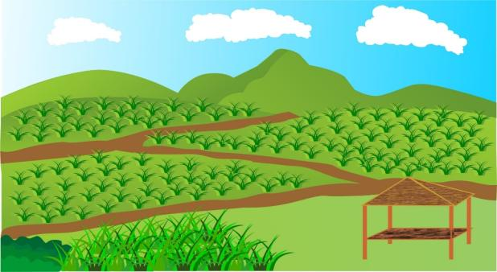

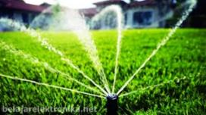

Perkebunan Tomat

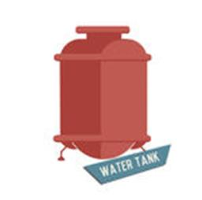

Penyiram Tanaman



Tangki Air

*User*

**Gambar 1.1** *Ilustrasi Sistem*

Gambar 1.1 menggambarkan sistem keseluruhan, dimana smatphone akan menjadi pusat monitoring dan kontroling pada alat. Pada *smartphone*, *user* dapat memonitoring keadaan perkebunan tomat dalam hal kelembapan tanah, pH tanah, dan suhu udara lingkungan sekitar. Selain itu *user* juga dapat memonitoring isi dari tangki air. Pada saat tanaman tomat di perkebunan kering *user* bisa langsung menyiram tanaman tomat melalui aplikasi yang ada pada *smartphone*. Begitu pula pada saat tangki air kosong *user* dapat mengisinya juga melalui aplikasi pada *smartphone*. Semua sistem monitoring dan kontroling bisa dilakukan secara jarak jauh karena sistem telah terhubung dengan internet.

*Sumbergambar:google.com*

* + 1. 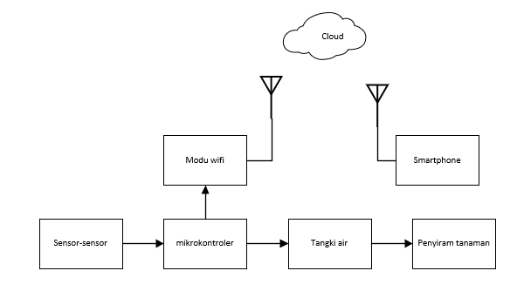**Blok Diagram Keseluruhan**

**Gambar 1.2** *Blok Diagram Keseluruhan Sistem*

Gambar 1.2 menunjukan diagram blok dari sistem keseluruhan, dimana pada sistem ini tanah perkebunan akan dipasangkan sensor kelembapan tanah, pH tanah, suhu lingkungan yang terintegrasi dengan mikrokontroler (arduino). Selain dengan sensor-sensor tersebut, mikrokontroler juga akan dipasangkan dengan modul wifi sehingga alat bisa dimonitoring dari jarak jauh melalui *web* *server* yang terhubung ke aplikasi yang terdapat pada *smartphone*. Begitu pula pada sistem yang terdapat pada tangki air, volume air dapat dimonitoring melalui aplikasi pada *smartphone* *user*. Pada aplikasi akan menampilkan nilai kelembapan tanah, pH tanah, suhu udara serta memberikan pemberitahuan untuk keadaan kelembapan tanah saat tidak lembab dan volume air pada tangki ketika kosong. Tangki air dan alat penyiram tanaman akan terhubung, yang nantinya akan dilakukan penyiraman air dan pengisian tangki air melalui aplikasi yang terdapat pada *smartphone* pengguna.

* + 1. **Flowchart**
* Flowchart Bagian Monitoring

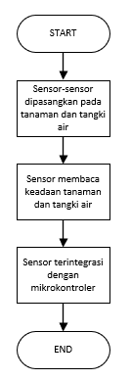

**Gambar 1.3.1** *Flowchart Bagian Monitoring*

Program yang akan dibuat pada mikrokontroler ini bertujuan untuk membuat sistem pembacaan sensor yang terpasang pada tanaman tomat dan tangki air. Pada mikrokontroler data-data yang dibaca sensor akan ditampilkan sehingga *user* dapat mengetahui keadaan tanaman tomat tersebut.

* Flowchart Bagian Kontroling

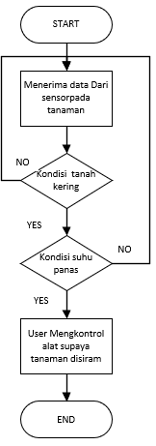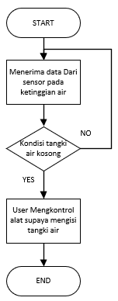

**Gambar 1.3.3** *Flowchart Bagian Kontroling Tangki Air*

**Gambar 1.3.2** *Flowchart Bagian Kontroling Penyiram Tanaman*

Pada Gambar 1.3.2 program yang akan dibuat yaitu kontroling pada sistem penyiram tanaman. Ketika sistem menerima data-data dari sensor *user* bisa melakukan tindakan sesuai kebutuhan.

Pada Gambar 1.3.3 program yang akan dibuat yaitu kontroling pada sistem tangki air. Ketika sistem menerima data-data dari sensor *user* bisa melakukan tindakan sesuai kebutuhan

* Flowchart Bagian *Server* Aplikasi

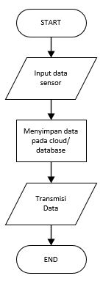

**Gambar 1.3.4** *Flowchart Bagian Server Aplikasi*

Pada Flowchart program *server* aplikasi ini ini bertujuan untuk menerima data dari semua sensor-sensor yang terpasang dengan menggunakan modul wifi lalu mengirimkannya melalu jaringan intenet untuk ditampilkan di aplikasi.